POS40流水上传流程
- 流水在系统内部的表示
系统内用类PosContext表示系统所处的上下文，里面主要有店号、POS机号、班次、挂单数、流水号等信息。在它的内容有变化时都会用Java的序列化机制将它写到文件context.dat里。
在系统内流水用类PosSheet表示，它主要由销售流水明细(类SaleList)和支付流水明细(类PaymentList)两部分组成。每销售一笔商品都会生成一个类型为Sale的对象加到PosSheet的SaleList中。Sale里面包括了所销售的商品的名称、编码、数量等信息。每支付一笔都会生成一个类型为Payment的对象加到PosSheet的PaymentList中Payment里面包括了支付的类型、金额等信息。每做一笔销售或支付后，都会用Java的序列化机制将PosSheet写到文件里(Sheet#0,Sheet#1……，#号后的数字是当前的挂单数）。
- 流水号的产生规则
系统的流水号是保存在PosContext里面，每次用户登陆时系统都会从服务器里取得当前的流水号(是取表pos_lst里的listno)，放在PosContext里。每做完一单则本地保存的流水号加1。每上传成功一单，如果所上传的流水号大于pos_lst里的listno则用它的流水号更新listno。
- 正常流水上传流程。
  - 在一单结束掉后，系统会将根据类PosSheet和PosContext的内容生成流水的XML文件表示（命名规则为：工作日期+“#”+班次号+“.”+POS机号+流水号+“.xml”）放到POS客户端的安装目录下的journal子目录下。
  - 新建一个线程t，在线程t的run方法里新建一个类JournalWriter的对象writer，以刚刚生成的xml流水文件名为参数调用writer的writeJournal方法。
  - 在writeJournal方法里，用传过来的文件名为构造方法的参数新建一个类PosJournal的对象journal。 类PosJournal里面包括销售流水、支付流水、店号、POS机号、收银员号、工作日期、流水号、班次号等信息。另外它还封装了所用要操作数据库流水表相关的SQL语句，包括:
- isDuplicated方法——判断是否重复流水
- writeLog方法——写pay_log表
- insertSale方法——写销售流水
- insertPayment方法——写支付流水
- save方法——调用前面的方法完成一次完整的流水插入工作
  - 新建一个到连接conn(类行为HttpURLConnection)到服务器（Tomcat）的服务器小程序DispatchServlet(此类用来根据所传参数分发调用到在服务器上实现了ICommand接口的类的excute方法)。
  - 用 “com.royalstone.pos.web.command.PosJournalCommand”、对象journal、对象conn作为参数调用类HttpInvoker的静态方法invoke,则流程转到服务器上的程序类PosJournalCommand的excute方法
  - 在PosJournalCommand的excute方法里取得从客户端的传来的参数journal,调用journal的isDuplicated方法确定它是否重复流水(判断重复流水的规则是表pay_log里listno,dt,pos_id都相同就认为它是重复流水)，如果是重复流水则先调用save方法，后返回有重复流水标志的类Respose的对象，不是的话则先调用save方法，后返回正常类Respose的对象。如果这些调用过程当中没有任何Exception发生的话（如数据库异常或其它）则返回有成功标记的Respose对象，否则返回有失败标志的Respose对象。
  - 在客户端writeJournal里等待HttpInvoker方法invoke的返回，如果这中间有Exception（如网络异常）发生则会返回。如果没异常发生则判断从invoke里返回Respose的对象result,如果result不为空并且result有成功标记则先将原来的XML流水文件拷贝到journal目录下以“工作日期“+“#”+班次号为规则命名的目录里,再删除掉journal目录下的XML流水文件，否则返回。
  - 在线程t的run方法里新建一个类JournalManager的对象journalManager，调用它的upload方法
  - 在JournalManager的upload方法新建一个类JournalWriter的对象writer,然后遍历journal的根目录下的所用XML文件，认为它们是未上传的流水，用它们的文件名作为参数调用writer的writeJournal方法。继续执行步骤2—— 7。
  - 结束流水上传。
- 正常流水上传流程的流程图
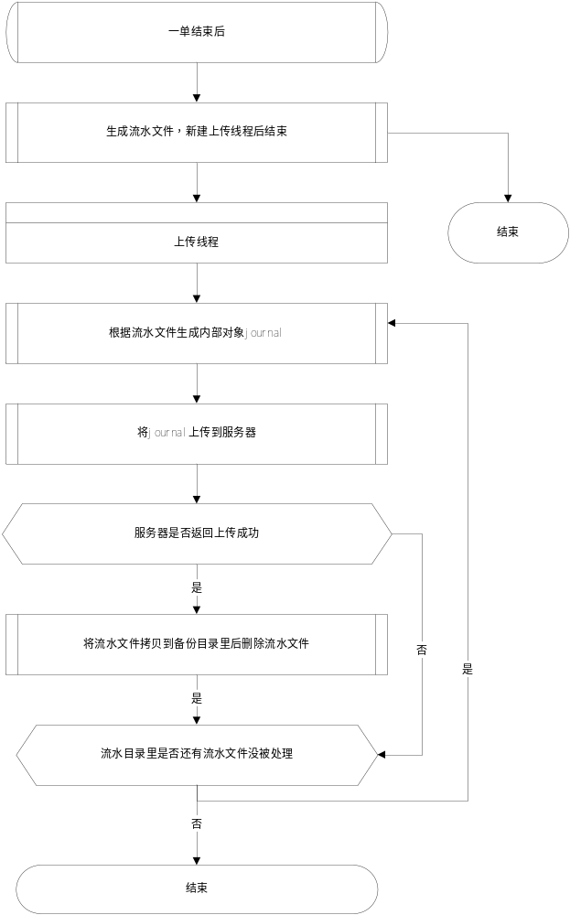
- 其它情况的流水上传
- 在登陆时会新建JournalManager对象，调用它的upload方法上传流水
- 在退出时也新建JournalManager对象，调用它的upload方法上传流水
- 在班结后新建JournalManager对象，调用它的upload方法上传流水，然后调用它的delete方法删除备份流水的journal下的所有子目录（在journal根目录下没有XML文件的情况下）

